**Өткізілу күні:** 18 қазан

**Өткізген:** әлеуметтік педагог Максимова Г.Т.

**Қатысқаны:** 5-сыныптар

**Тақырыбы:** Дұрыс тамақтану ережелері

**Мақсаты:** Салауатты өмір салтын ұстанудың басты ережесі де дұрыс тамақтануды білуі туралы түсінік беру. Дұрыс тамақтану ережелерімен таныстыру.

**Сабақтың түрі:** әңгіме – сабақ

Дұрыс тамақтану ережесін білу артық салмақ мәселесін де туғызбайды. Салауатты өмір салтын ұстанудың басты ережесі де дұрыс тамақтануды білуге тиіссіз. Денсаулығыңызға бей-жай қарағыңыз келмей ме, тамақтану кестесін белгілеуден бастаңыз.  Тәулігіне бір — екі рет қана тамақтану дұрыс емес. Белгілі мөлшерде үш немесе төрт рет тамақтану керек. Тамақтың құнарлы болғанына көңіл бөліңіз. Себебі, адам ағзасы дұрыс қабылдайтын, оны асқазан еш қиындықсыз қорытатын тағам түрлері, яғни белок, майлар, витаминдер, минералды заттарға бай болуы шарт. Бұл ретте дәрігер — диетологтың да кеңесі артық болмайды.

Дастарқанның жалпы көрінісі, оның әсем жасалуы, тағамдарды бір-бірімен үйлестіріп, рет-ретімен беру тәбеттің ашылуына  жақсы әсер етеді. Тәбет жақсы ашылса тағам да жақсы сіңеді. Кешкі 6-дан кейін тамақтанбаған дұрыс. Бұл ешкімге де жаңалық емес, алайда біз осы жайды жиі естен шығарамыз. Диетолог мамандар бұл заңды арықтаудың алтын ережесі деп атайды. Ал жан мен тән гармониясына жетуді аңсайтын және салауатты өмір салтын ұстанатын йогтар тамақты тек күндіз жеу керек дейді.

Әрине, күнделікті рационның жартысынан көп бөлігін күннің бірінші жартысында жеу керек, ал кешке жеңіл, майсыз тағамдарды таңдаңыз. Жемісті де таңдай біліңіз. Жеміс-жидектің құрамындағы қанттар да адам денсаулығына кері әсер береді.

  Сонымен қатар, асықпай шайнап үйреніңіз. Тамақтануға көбірек уақыт бөліңіз. Миға тойғанымыз жайлы белгі жеткенше, біз тойып та, артық жеп те үлгереміз. Сондықтан барынша ақырын, асықпай тамақтаныңыз. Сондай-ақ тамақ жегенде теледидар қарау әдетінен арылыңыз. Ми фильмді түсінуден босамай, не, қандай мөлшерде жегеніңізді байқамайды. Тамақты мөлшерден артық жеп қоймау үшін асыңызды кішкентай тәрелкеге салып жеуден бастау керек. Ең бастысы су ішуді әдетке айналдырыңыз. Күніне 1,5 литр су ішу сіз үшін тұрақты ереже болсын. Адам денесінің 55-70 пайызы судан тұратынын есептесек, ол барлық алмасу, қышқылдану, термо реттеу және басқа да процестерге қатысады.

* Дұрыс тамақтану үшін дұрыс тамақтану ережелерімен таныс болайық.

**Дұрыс тамақтану ережелері:**

• Тамақты үстелдің басында отырып қабылдау керек. Егер тамаққа зейін салмаған жағдайда, адам тойғанын білмей қалып, артығымен тамақтанады;

• Тамақты асықпай, мұқият шайнап, тамақтану режимін сақтап жеу керек. Тамақты жиі және аз мөлшерде, күніне 5 рет қабылдаған жөн;

• Таңертеңгі асты мұқият ішу қажет. Егер организм 10-12 сағат тамақ қабылдамаса, онда ағзадағы қант азайып кетеді.

Білім алушыларды дұрыс тамақтанудың негізгі шарттарымен таныстырылды.

**Дұрыс тамақтанудың негізгі шарттары:**

1. Тағамның құрамында негізгі қоректік заттар (белок, көмірсу, май) болуы тиіс.

2. Тамақ рационында (дәрумендер, тағамдық талшықтар) болуы тиіс.

4. Тәулік бойы тамақтану тәртібін, мөлшерін сақтау.

5. Тағамдар санитарлық-гигиена талаптарына сәйкес болуы керек.

**Шығармашылық тапсырма «Дұрыс тамақтану түрлерін ата»**

Тақтаның оң қанатына пайдалы тағамдар, екінші тарапына әртүрлі бургер, кола сияқты тағамдар мен сусындар қойылды. Білім алушыларға денсаулыққа пайдалы тағам түрлерін таңдау ұсынылды.

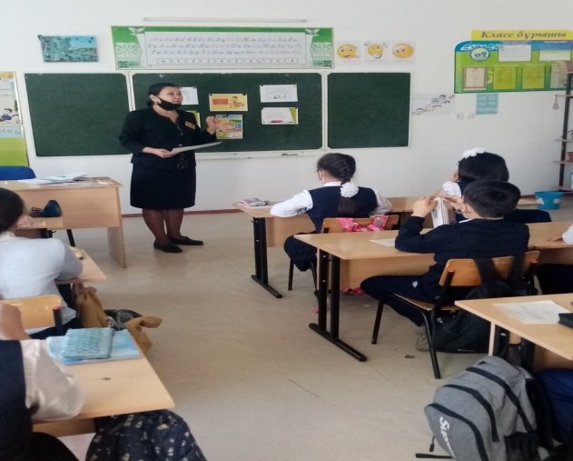 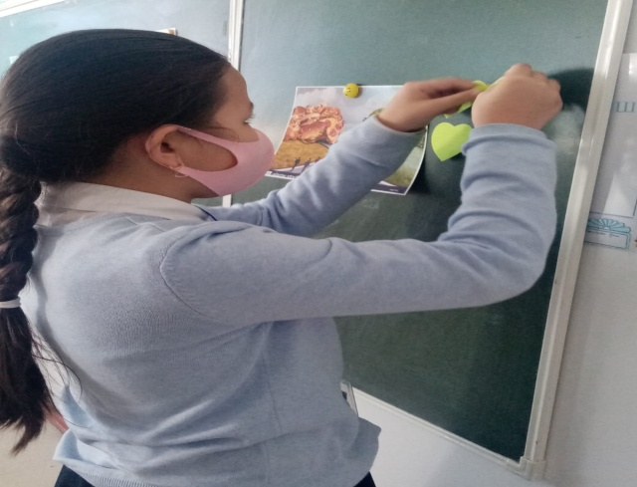

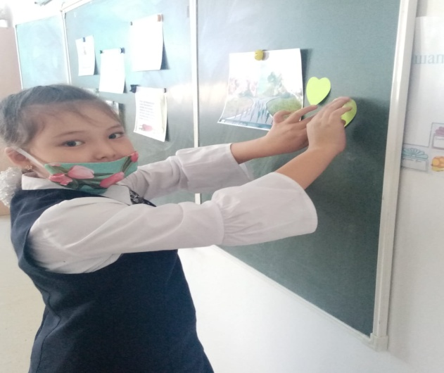 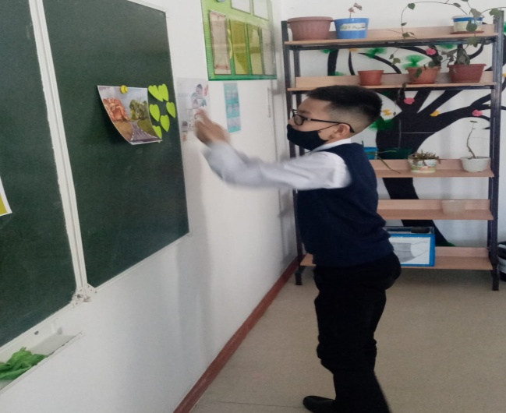

Сабақ соңында білім алушылар өз ойларымен бөлісіп, тамақтанудың дұрыс жолына өз таңдауларын жасады.

**Қорытындылау:** Тамақтану адамның өмірлік қажеттігі және денсаулық кепілі. Ас-адамның арқауы, ағза дене жүктемесінде ғана емес, тыныштық жағдайында да шығындайтын қуат көзі. Ас ішу біздің жасушаларымыз бен тіндерімізді жаңартуға мүмкіндік береді. Дұрыс тамақтану жүрек-қантамыр, асқазан-ішек жолдары, қантдиабеті, остеопороз, онкологиялық аурулардың алдыналу үшін, сыртқы орта әсеріне қарсы тұру үшін, ағзаның жұмысқа қабілеттілігін арттыру үшін, белсенді ұзақ өмір сүру үшін қажет.